ZA ZDRAVO DELAM Z GLAVO - ROLANJE

V sredo, 21. 6. 2017, bomo v okviru akcije »ZA ZDRAVO DELAM Z GLAVO« organizirali rolarsko popoldne. Akcija se bo pričela ob 16.30 na igrišču v Libojah. Pomerili se bomo v premagovanju spretnostnega poligona.
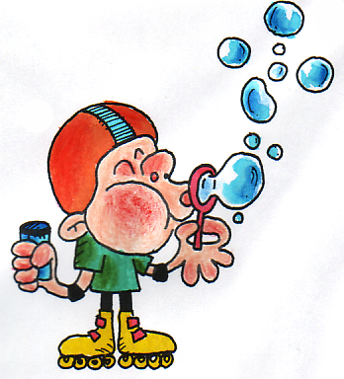

Ščitniki in čelada so obvezni!

V primeru slabega vremena se akcija prestavi na drug dan!

Prijavnico oddajte razredniku ali športnemu pedagogu Sašu Kaču, do torka, 20. 6. 2017!

Vodja projekta: Žig šole: Ravnateljica:
Sašo Kač Marija Pavčnik

______________________________ , učenec _____________________se bom udeležil rolanja.
(Ime in priimek učenca) (razred in oddelek)

Rolanja se bom udeležil v spremstvu_________________________ oziroma samostojno .
(Ime in priimek spremljevalca) (obkroži v primeru, da se boš rolanja udeležil brez spremstva)

______________________________
(Ime in priimek starša oz. skrbnika)
Podpis:

